ภาพกิจกรรมโครงการเฝ้าระวังการบริโภคอาหารสะอาด ปลอดภัย
จากสารปนเปื้อนและคุ้มครองผู้บริโภค
รพ.สต.ท่าหิน อำเภอสทิงพระ จังหวัดสงขลา ปี 2560

ภาพตรวจหาสารปนเปื้อนในร้านแผงลอยจำหน่ายอาหาร,น้ำแข็ง-น้ำดื่ม ในร้านชำ
โดยชุดตรวจ SI2
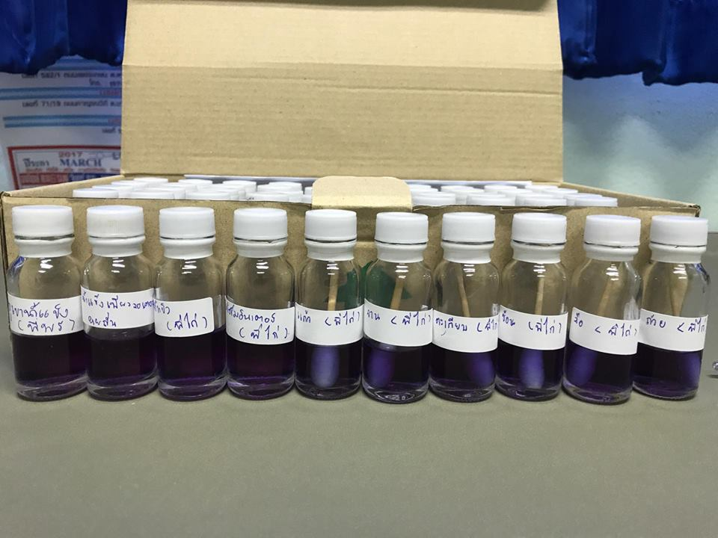
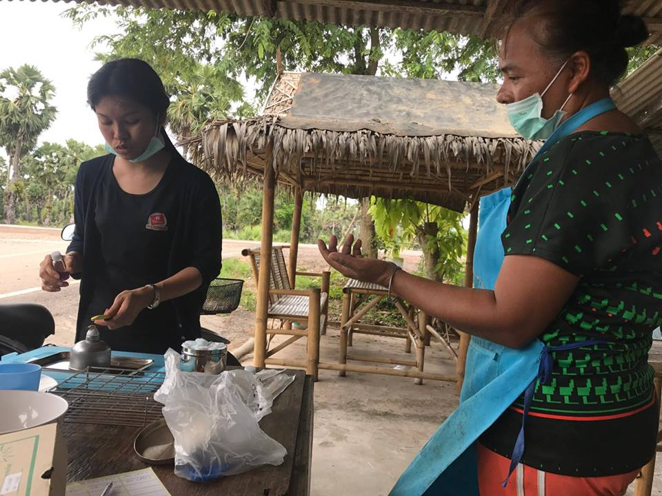

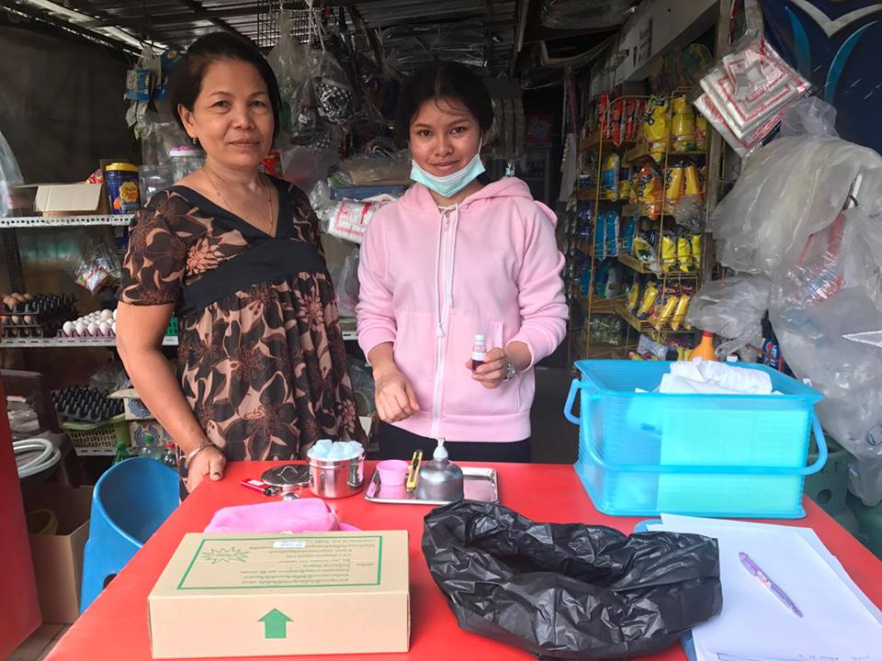
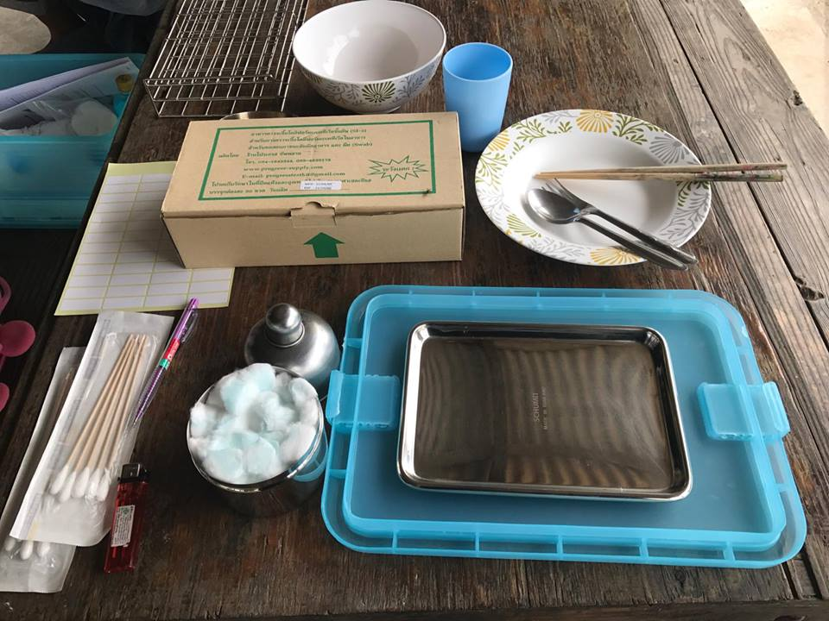

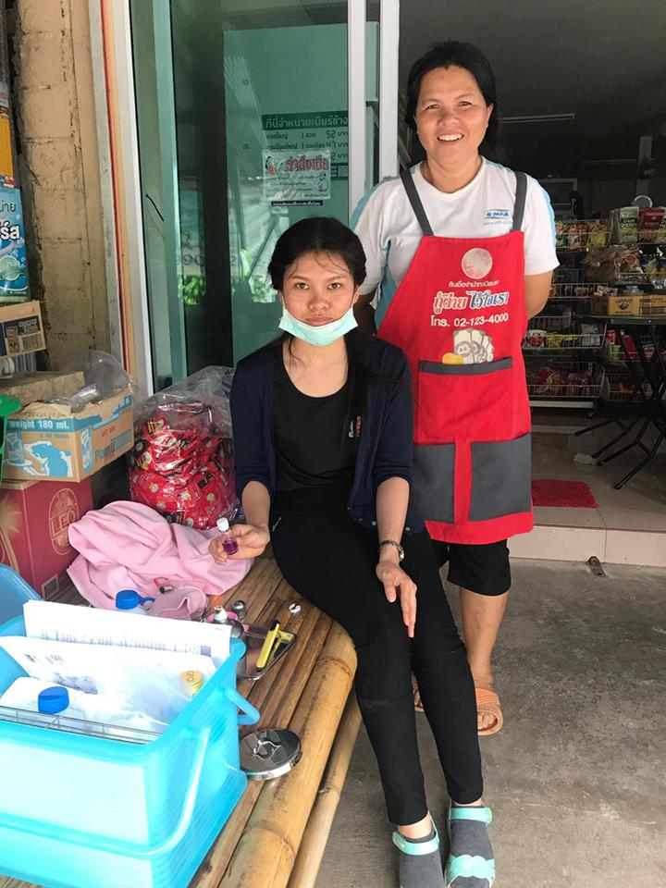

ภาพกิจกรรมโครงการเฝ้าระวังการบริโภคอาหารสะอาด ปลอดภัย
จากสารปนเปื้อนและคุ้มครองผู้บริโภค
รพ.สต.ท่าหิน อำเภอสทิงพระ จังหวัดสงขลา ปี 2560

ภาพอาหารว่างและเครื่องดื่ม
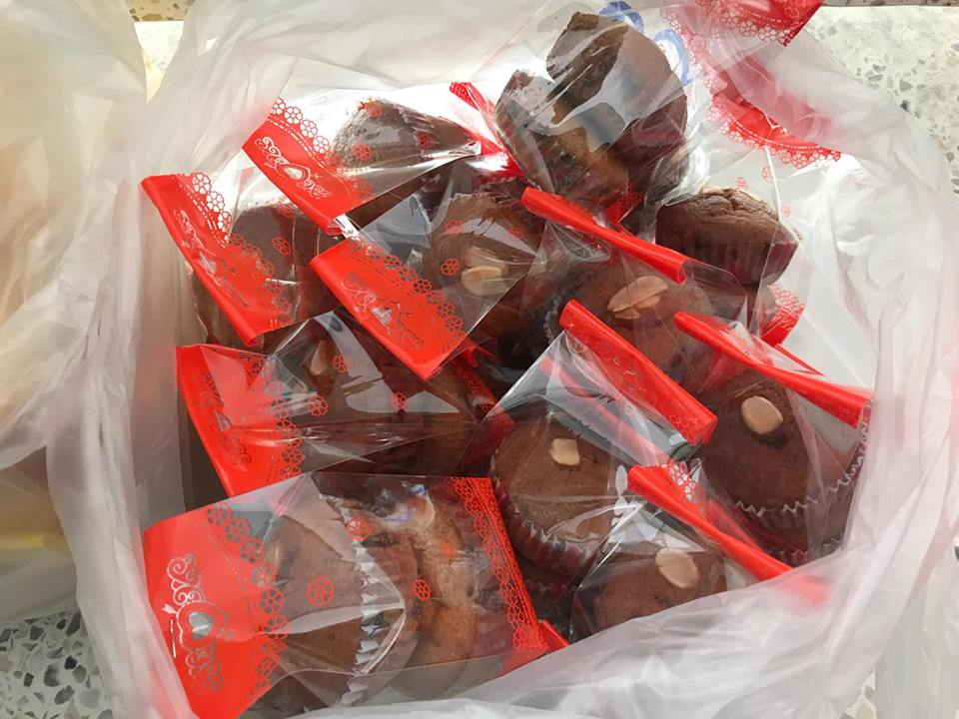
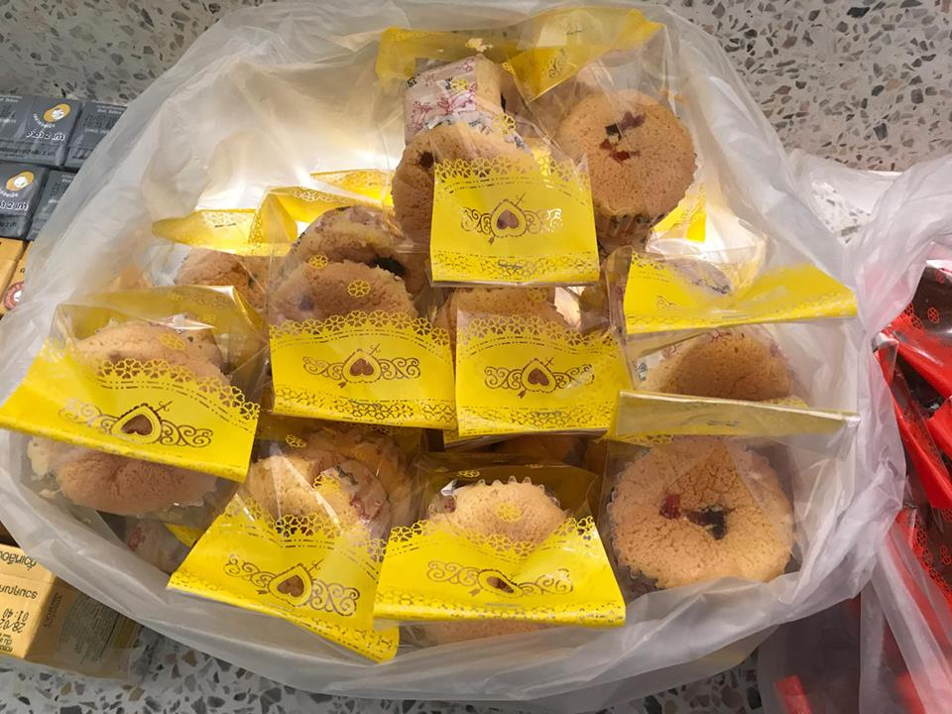

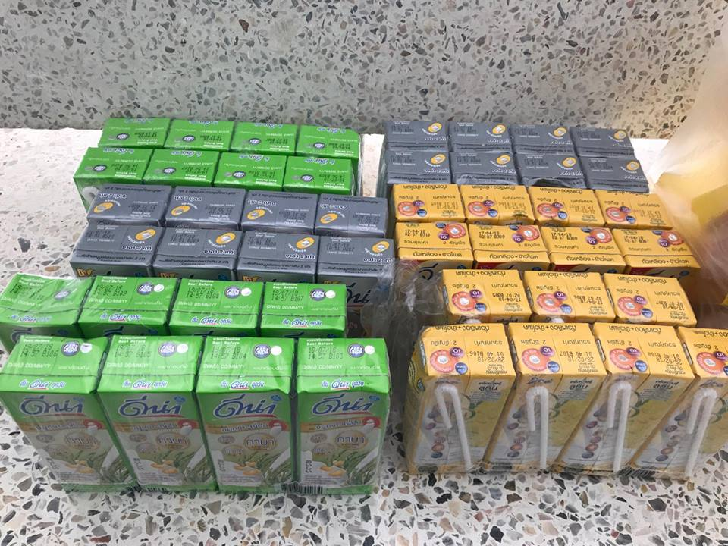
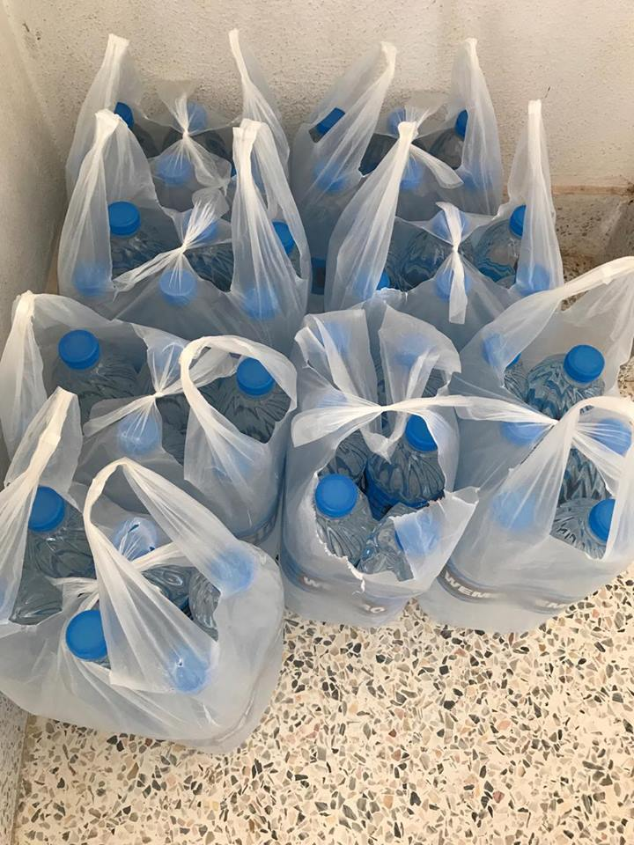

ภาพทดสอบหาค่าไอโอดีน โดยใช้ชุดทดสอบสอบ I-Kit

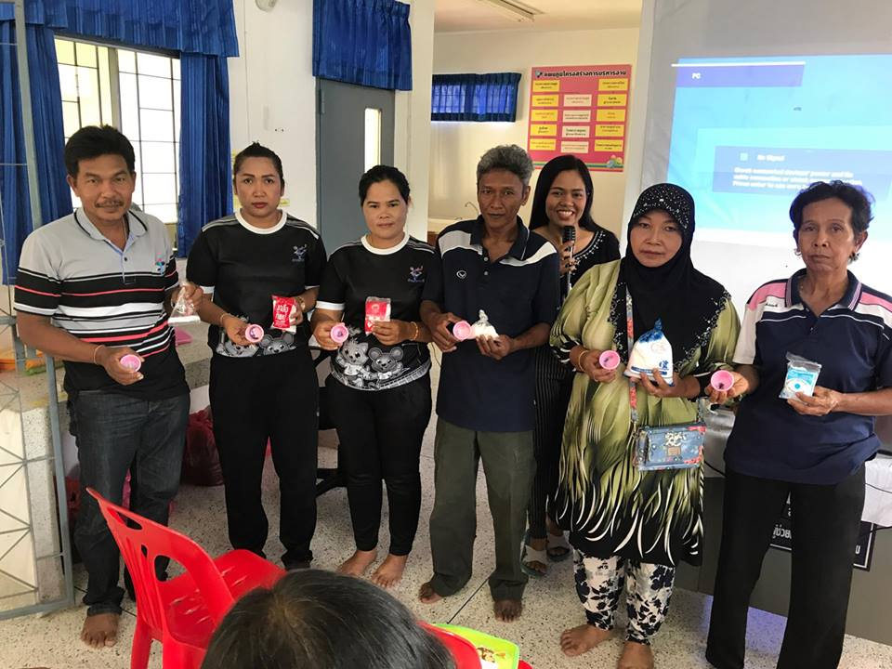
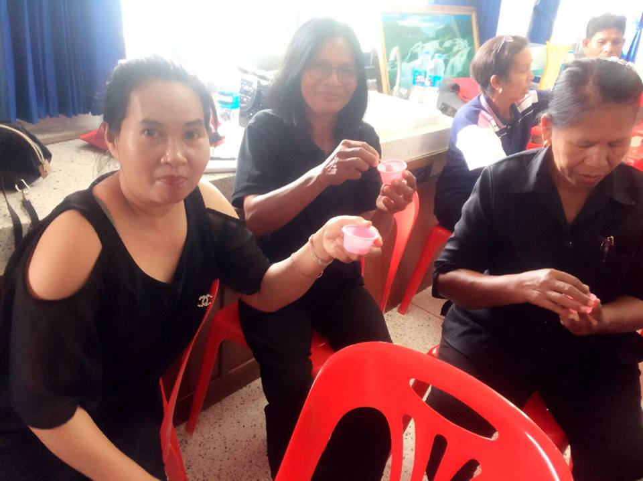
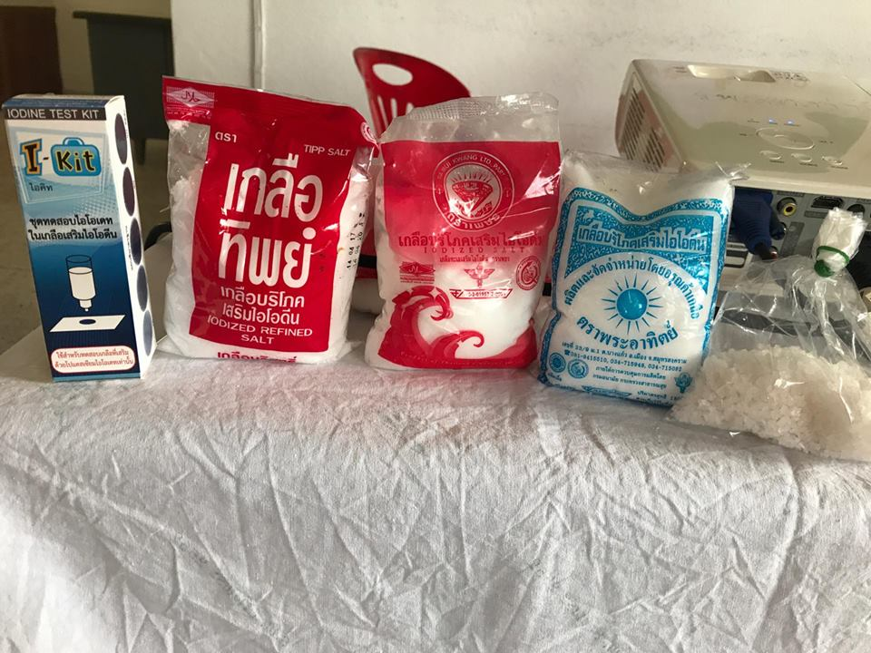

ภาพกิจกรรมโครงการเฝ้าระวังการบริโภคอาหารสะอาด ปลอดภัย
จากสารปนเปื้อนและคุ้มครองผู้บริโภค
รพ.สต.ท่าหิน อำเภอสทิงพระ จังหวัดสงขลา ปี 2560

ภาพวัสดุในการอบรม
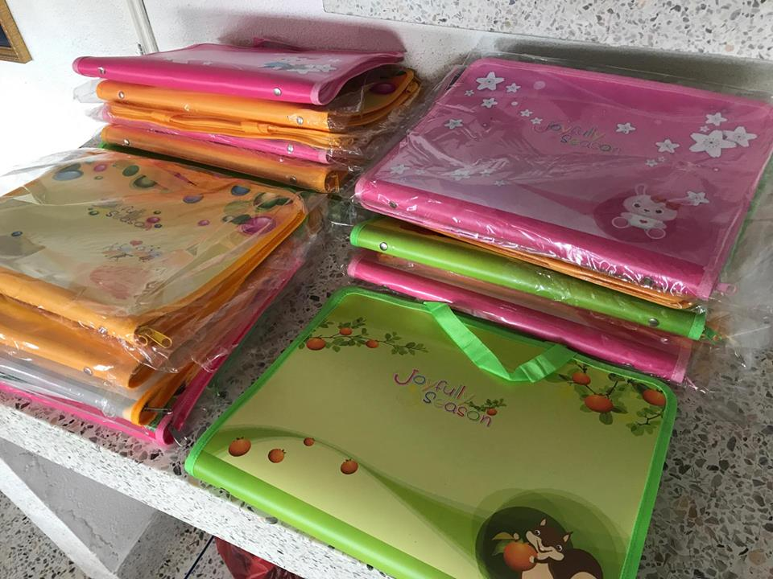
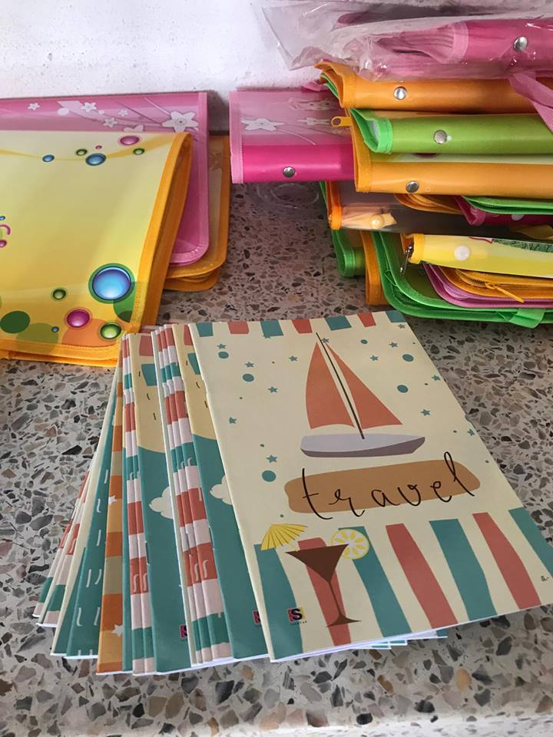
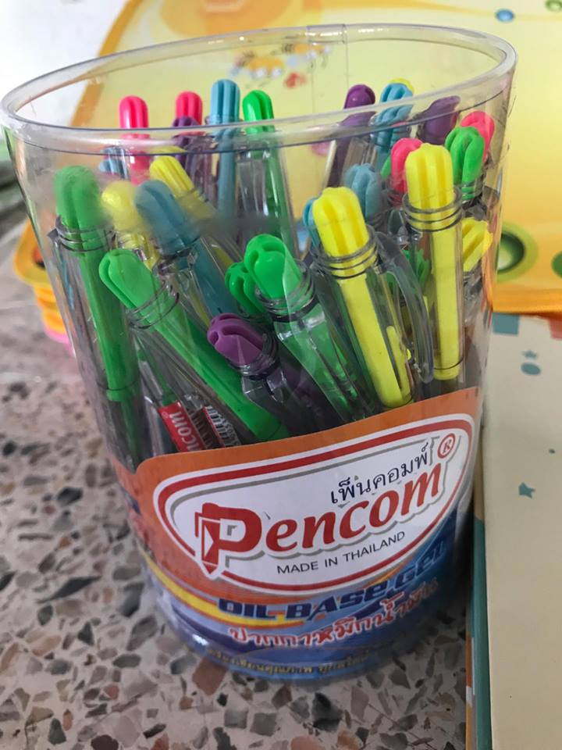

ภาพกิจกรรมโครงการ

